2016第21届广州国际艺术品博览会
The 21th Guangzhou International Art Fair（Autumn）
2016年12月2日-5日
广州琶洲广交会C馆14.2-15.2-16.2
主办单位：中国美术家协会、广州市人民政府
承办单位：广州市文化广电新闻出版局
承办执行：广州艺时代展览策划有限公司
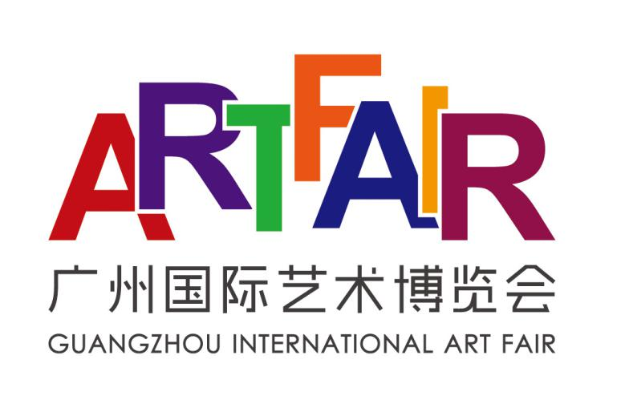
广州国际艺术博览会（简称“广州艺博会）是华南地区唯一经文化部批准，中国美术家协会与广州市人民政府联合主办的国际艺术博览会。是中国历史最悠久的博览会之一，南中国最受关注的艺术品交易盛会。随着一届又一届的积累和沉淀，广州艺博会如美酒陈酿，越发的馥郁浓香。
时光荏苒 , 岁月匆匆！从1996年正式举办首届广州国际艺术博览会至今已达21年！21年，与艺为盟，与艺相惜；21年，携手艺博，结识众多圈中佳友；21年，我们始终奋战在一线，只为遇见更好的自己！
21年间，很多画廊和艺术机构通过这个平台得到众多藏家的认识和认可，在这里，他们获得意想不到的收获。如：Classic·简经典西画沙龙、美国LC艺廊 、上海外滩22画廊、美国西岸画廊、法国艺廊、Toulouse Gallery、UNIONART UKRAINE、
台湾向日画廊、台湾名典画廊、湖南逸点空间、长沙1961艺术馆、引渠斋、无锡绿波艺术馆、广州梅社书画院、乔十光美术馆、文理一堂、广东樵山书院、尚品画廊、
五行艺术空间等都是广州艺博会多年来的忠实展商伙伴，他们既通过这个平台大大的提升了在艺术行业的知名度和影响力，同时也拔高了广州艺博会的艺术高度！

21年间，同样还有众多参展伙伴通过广州艺博会这个平台施展才华、实现艺术抱负，如：刘大为、王镛、岳敏君、冷军、王西京、刘文西、冯大中、田黎明、许钦松、方楚雄、许鸿飞、陈永锵等人，广州艺博会是他们最为原始也是最为关键的艺术舞台！除此之外，还有众多国内乃至世界著名大师的原作纷纷通过广州艺博会这个庞大的平台在国内甚至亚洲首次亮相，如：梵高、毕加索、马蒂斯、伦勃朗、夏伽尔、达利、雷诺阿、莫奈、马塔、阿曼、朱德群、赵无极、齐白石、徐悲鸿、张大千、傅抱石等的名作；同时也创造了傲人的成交历史。

回首21年，我们与千千万万的展商朋友携手共进，共同进步；回首21年，我们相知相守，感知艺术；回首21年，我们一步一脚印，创造一个又一个奇迹！

迎艺博升级年 谱艺博新范式
在已经进入第21届盛典的2016年，我们将全力将其打造为艺博升级年！
于第20届秋季广州艺博会成功挥师琶洲的基础上，加强与专业艺术机构、专家、实力企业的合作交流，在展商结构、买家组织、现场服务、公众互动等方面精心规划，在突显国际展品化方面精耕细作，着力邀请国际国内知名艺术家指导和加盟，全力策划集过往之所长，举办集国际化、市场化、精品化于一身的国际艺术盛事，像全球藏家展现我们的气度，同时也在世界与广州、生活和艺术、大众与与艺术之间架起了最具具亲和力的专业桥梁，为国内艺博会谱下范式。
我们力争广州艺博会再上新台阶，实现广州文化艺术专业与商业并行的大发展；我们目标清晰，步伐坚定地携参展伙伴迈向世界一流艺术展会行列。

第21届广州艺博会在展馆规划上，创造性的以“主题展馆”的组合模式将其划分为国际馆（国际与当代）、经典馆（经典与品牌）、收藏馆（国粹与精品）三大展馆。在21年之际，为大家呈上一届愈加专业，更加齐整，更高品质的广州艺博会。

1、国际馆（国际与当代）
国际馆作为本届广州艺博会三大展馆的重中之重，将全面拉伸参展作品的档次和本届广州艺博会的高度。国际馆主要容纳国外大型艺术机构和国内影响力艺术机构。在国际馆不仅有美国LC艺廊、山西宇达集团稍息之后的回归，也有classic·简经典西画沙龙、汉乡画廊等老牌参展机构继续参展，更有许多新鲜血液注入，如目前国内最具规模和收藏实力的私立美术馆——龙美术馆等等！他们都将会是本届广州艺博会现场最为亮丽和吸睛的风景线。所有参展机构都将筹备组织高水准的参展作品进行展出，同时我们也会设立各国领事馆当代区，这次展会我们会加入更多现当代艺术精品，丰富展品类型，营造更好艺术氛围，向世界展现中国艺博会的华美风貌，让全世界人民领略中国艺博会展示的作品的夺目与璀璨。让广州艺博会这一广州城市文化名片上升新高度！

2、经典馆(经典与品牌)
本届广州艺博会当代与经典同行，经典馆为那些不太能接受“当代艺术”的藏家们提供了可去之处，这样的博览会刚好符合这样的收藏群体的取向。经典馆根据艺术种类主要划分为：名品画廊、油画经典、水墨丹青、国画经典4大区域！
在这里你可以看到中国国家画院、油画院、雕塑院多位艺术大家的艺术精品，在这里，你将会很明显的看到中国国家艺术团队的创作风格！在这里你将看到品牌的质量，当然也少不了岭南学术机构和学院派，广州画院、广州雕塑院、广州美院油画系、广州美院国画系等等也将继续现身现场，为大家继续传播岭南经典。
当然，经典不分中西，在经典馆不仅可以看到国内艺术大家的作品，也会不经意间看到美国、法国、乌克兰、朝鲜、俄罗斯等多个国家的经典艺术！
于经典馆发现各国、各地经典艺术不同之处，于经典馆见证经典的魅力与感召力！

3、收藏馆(国粹与精品)
本届广州艺博会除了聆听艺术家与策展人之间对话，亲眼见见自己崇拜的艺术家以及他们的作品，一些重要的私人收藏的国粹与精品也是绝对不能错过的。这些便在收藏馆！收藏馆作为广州艺博会首次出现的展馆，也是由组委会精心规划。

古董古玩 展异地、异国艺术情调
漫步展厅，不仅可以看到古色古香的传统工艺精品，不经意间，也会与精美的苏绣、湘绣、越南宝石画擦肩而过，也可以驻足于非遗国粹之前感受艺术的传承，发现异地他国的艺术情调。

红木展区 件件精品
除此之外红木藏品也是首次以划分展区的形式出现，这其中既有雕饰精致豪华、壮观大气的高浮雕罗汉床和宝座，也有纹饰讲究、雕工精湛的精品红木小件，我们力求每一件出现在现场的都为精品！

收藏馆除却设计广州、古董古玩、红木藏品之外，还有非遗国粹、艺术陶瓷两大展区，共同为大家呈现。三大展馆划分，展会整体将会显得更加国际化、规范和整洁，藏家和观众也可以根据喜好选择展馆观看！

展品范围
各类艺术作品：国画、油画、书法、雕塑、版画、丙烯画、水彩画、新材料画、雕刻、漆画等等
国粹与精品：古董古玩、红木藏品、珠宝玉器、艺术陶瓷、非遗国粹、刺绣、骨雕、漆雕、设计品牌等等

回顾
广州国际艺术博览会，迄今为止，已成功举办20届。20年的用心经营，如美酒陈酿，越发的馥郁浓香。20年客户沉淀，20年资信培养，如今日益强大，展览规模已超2万平方米，引发全球关注。盛大的展出规模为活力四射的画廊、艺术机构开启了进军珠三角市场的门扉。

第18 届广州国际艺术博览会
展会规模：超过22000 平方米 参展机构：300 多家 展出作品：20000 多件 ( 套) 观众数量：25 万人次 成交金额：3 亿元人民币 参展国家及地区：25个

第19 届广州国际艺术博览会
展会规模：超过22000 平方米 参展机构：300 多家 展出作品：20000 多件 ( 套)
观众数量：28 万人次 成交金额：5 亿元人民币 参展国家及地区：30个

第20 届广州国际艺术博览会
展会规模：超过30000 平方米 参展机构：500 多家 展出作品：30000 多件 ( 套)
观众数量：25万人次 成交金额：5.5 亿元人民币 参展国家及地区：30个

支持媒体
人民日报、光明日报、经济参考报、中国日报、中国文化报、香港大公报、香港文汇报、澳门日报、澳门商 报、南方日报、南方都市报、广州日报、羊城晚报、新快报、信息时报、中国改革报、深圳商报、山西日 报……

地面媒体全覆盖
广州艺博会推出“城市艺术长廊”的概念，如地铁、公交车站牌、报刊亭、建筑围墙等户外媒体的全面使 用，整合各类媒体、广告资源，大面积的直接宣传参展作品，为参展单位提供最大程度的宣传支持。
长期友好合作媒体
• 电视：中央电视台、凤凰卫视、东方卫视、北京卫视、广东卫视、湖南卫视、旅游卫视
• 报纸：中国日报、南华早报、文汇报、南方都市报、广州日报、中国证券报、人民日报
• 杂志：胡润百富、艺术财经、画廊、艺术家、世界艺术、艺术地图、生活元素、时尚先生
• 网站：大粤艺术网、中国美协网、雅昌艺术网、东方视觉、艺术国际网、今日艺术网、当代艺术新闻
• 户外：地铁、公交候车亭、邮政服务大厅LCD、户外大型LED 屏、建筑围墙、高速公路广告牌、高档社区 广告

广州国际艺术博览会组委会办公室
主办单位：广州市人民政府、中国美术家协会
执行机构：广州艺时代展览策划有限公司
时 间：2016年12月2-5日
地 点：广州琶洲国际会展中心
负责人：何先生
电 话&微信：13660692230
邮箱：020331188@163.com QQ:849637852
官方网站：www.gzartfair.com

更多咨询请扫一扫

